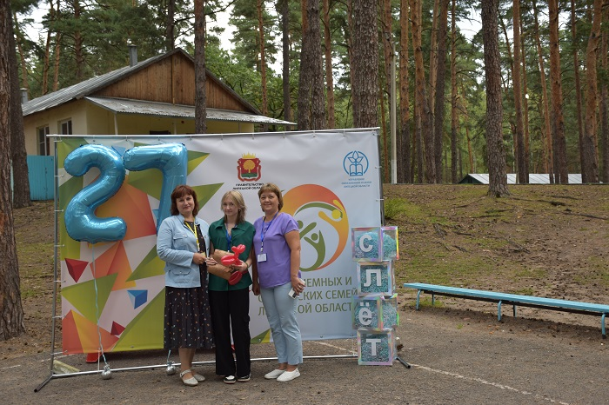
В Липецкой области прошел традиционный Слет опекунских семей

4 сентября 2023 года в лагере «Чайка» состоялся XXVII слёт приемных и опекунских семей. Он объединил 21 замещающую семью, в которой воспитываются 36 детей, а также представителей муниципальных органов опеки и попечительства, ассоциации замещающих семей. Участников приветствовали вице-губернатор Липецкой области Анатолий Якутин и начальник управления образования и науки Липецкой области Инесса Шуйкова.
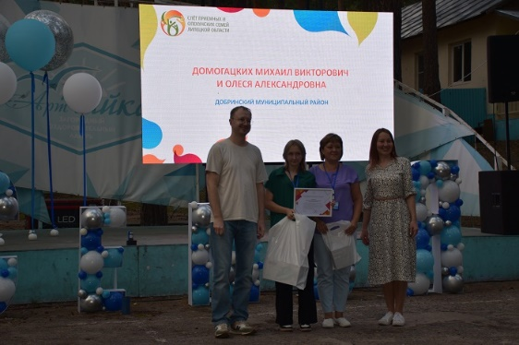
Добринский район представляла семья Домогацких. Олеся Александровна воспитывает племянницу Анастасию с 2021 года. Вместе с супругом, Михаилом Викторовичем, смогли заменить девочке родителей. Их искреннее желание сделать ребенка счастливым дает хорошие результаты. Настя растет доброй, скромной девочкой. Она радует успехами в учебе, много читает, интересуется миром животных, увлекается рисованием. В семье сложились теплые и доверительные отношения.
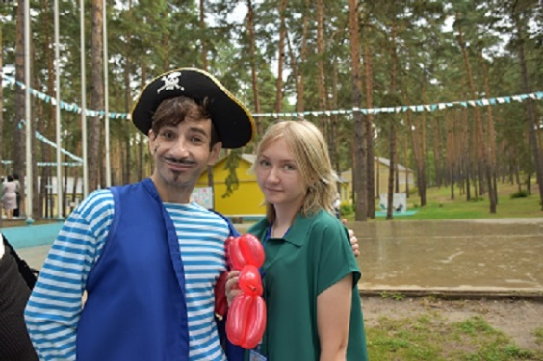
В этот день семьи приняли участие в большой анимационной программе, квестах, веселых развлечениях в веревочном городке, поиграли в лазертаг. Для детей прошел мастер-класс по изготовлению игрушки-антистресс, сумок-шопперов, тренинг по танцевально-двигательной терапии. Родители получили консультацию опытного психолога. Для руководителей органов опеки и попечительства прошел круглый стол «О важном», тренинг, направленный на повышения стрессоустойчивости.
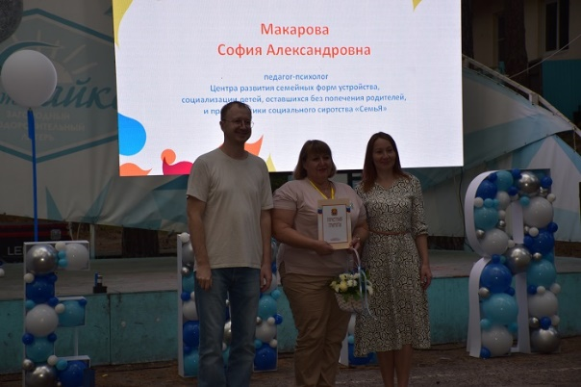
Лучшие опекунские и приемные семьи региона наградили памятными подарками. Специалисты, чья профессиональная деятельность связана с заботой о детях-сиротах и детях, оставшихся без попечения родителей - благодарственными письмами и почетными грамотами. В их числе – Людмила Крутских, старший специалист 1 разряда отдела по опеке и попечительству администрации Добринского муниципального района, которая была награждена Почетной грамотой управления образования и науки Липецкой области.
